华东师范大学数据学院上机实践报告

课程名称： 操作系统 | 年级：16 | 上机实践成绩：
指导教师： 翁楚良 | 姓名：洪语晨
上机实践名称：I/O subsystem | 学号：10161511322 | 上机实践日期：
上机实践编号： | 组号： | 上机实践时间:

- 目的
- 熟悉类UNIX系统的I/O设备管理
- 熟悉MINIX 块设备驱动
- 熟悉MINIX RAM盘

- 内容与设计思想
- 在系统中安装一块新的X MB大小的RAM盘，（minix已安装7块专用，6块用户使用），可以mount并且进行存取文件的操作；
- 测试RAM盘和磁盘对不同粒度大小下的文件读写速度，分析其读写速度差异的原因（可以用图表的形式体现在实验报告中）。

- 使用环境
MINIX3
- 实验过程
- 修改 “/usr/src/minix/drivers/storage/memory/memory.c” 增大默认的用户ram盘个数（> 6）重新编译内核，并重启。设备号参考“/usr/src/minix/include/minix/dmap.h”
- 创建设备 mknod /dev/myram b 1 <new sub_devID>
- 实现buildmyram初始化工具用于分配容量
  - 参考 ramdisk <size in KB> /dev/ram? 按KB为单位设置ramdisk的大小，参考”/usr/src/minix/commands/ramdisk.c”。
  - 实现buildmyram按MB设置myram大小
- 运行 buildmyram <size in MB> 按MB分配容量
- 在ram盘上创建内存文件系统， mkfs.mfs /dev/myram
- 将ram盘挂载到用户目录下，mount /dev/myram/ <a user path for myram>.
查看目录挂载 df <path>

测试RAM盘和磁盘的读写速度
通过fork出多个子进程，模拟实现并发，更改文件位置，对ram盘和磁盘的速度进行测试
测试结果如下表：
采用的计时函数为gettimeofday
read的并发数采用的是 12
write的并发数采用的是18

读速度
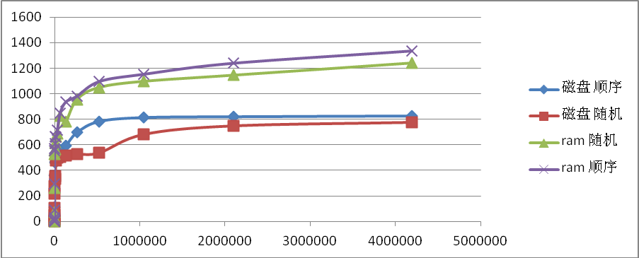
写速度
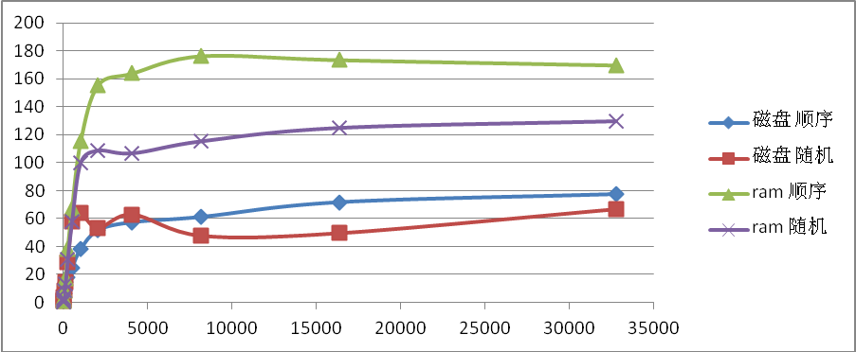
- 总结
通过这次测试磁盘和RAM盘读写速度，了解了两者读写速度的区别，以及影响读写速度的因素

